**«СРЕДНЯЯ ОБЩЕОБРАЗОВАТЕЛЬНАЯ ШКОЛА №2 с. АЛХАН-ЮРТ»**

**«1АЛХАН-ЮРТАРА №2 ЙОЛУ ЮККЪЕРА ЮКЪАРДЕШАРАН ШКОЛА»**

Информация

об исполнении в4 -м квартале 2017г.

протокола поручений Главы Чеченской Республики Р.А.Кадырова

№ 01-57 от 16.12.2015г.

Администрация МБОУ «СОШ№2 с. Алхан-Юрт» сообщает, что в рамках исполнения пункта 1 протокола поручений Главы Чеченской Республики Р.А.Кадырова № 01-57 от 16.12.2015г., принято к ежемесячному исполнению.

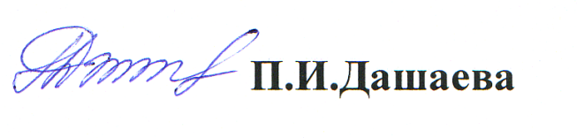

**И.о. директора**